Татьянин день.
Первым крупным русским учёным Михаилом Васильевичем Ломоносовым был разработан проект об открытии в Москве первого российского университета, и генерал-адъютант И.И. Шувалов, человек образованный и культурный, взял этот проект под своё попечение. Он хотел не только послужить Отечеству, но и сделать презент своей любимой матушке Татьяне Петровне в день её именин. Именно в Татьянин день 25 января (12 января по старому стилю) 1755 года был подписан императрицей Елизаветой Петровной указ об открытии в Москве первого российского университета.
Затем последовал указ Николая I, где он распорядился праздновать не день открытия университета, а день подписания акта о его учреждении. Так волей монарха появился студенческий праздник – Татьянин день.
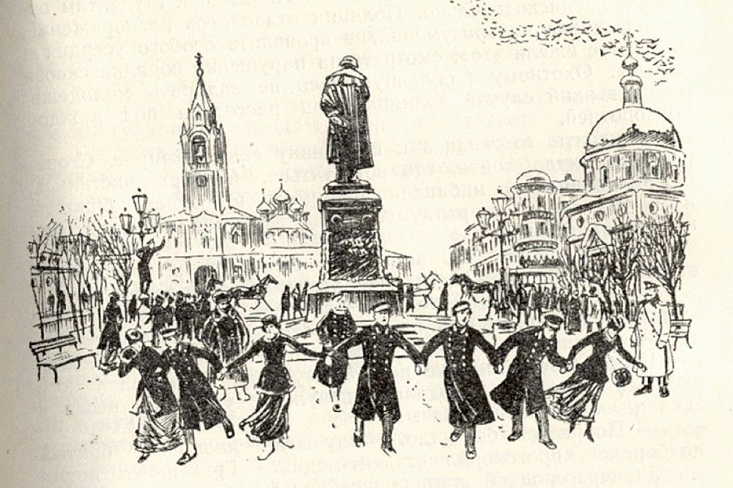

В этот день толпы студентов до поздней ночи ходили по Москве с песнями, ездили, обнявшись, втроём, вчетвером на одном извозчике и горланили. Под утро швейцары ресторанов «Стрельны» и «Яра» подписывали мелом на спинах молодёжи адрес, и их развозили по домам «уцелевшие» товарищи. Полиция имела указания свыше не арестовывать в этот день «качающихся» студентов.
Вся Москва знала, что 12 января (по ст. ст.) в Татьянин день будет шумный праздник университетской молодёжи, пожилых и старых университетских деятелей, уважаемых профессоров и бывших студентов – врачей, адвокатов, учителей… Толпы молодёжи шли «завтракать» в ресторан «Эрмитаж». К этому «завтраку» ресторан готовился заранее: со столов убирали вазы и растения в горшках – всё что можно было разбить.
Татьянин день и в наши дни является праздником студенчества.
В народе этот день называют «Татьяной Крещенской». В обычае этого дня мыть в полдень на речке половики – тканые дорожки. Девушки одевались, как на праздник, ведь кстати было себя показать. К этому времени вырубали мужики на реке проруби, расчищали водицу от ледяных глыб. Девушки брали вальки (плоский деревянный брусок с рукояткой для катания белья на скалке или для выколачивания его при полоскании.) и выходили на улицу. Следом за каждой несли её братья к проруби половики. Сколько веселья было в этот день! Звонко хлестали по студёным дорожкам вальками девушки, а парни помогали вынести вымытые половики с реки да развесить по заборам. Говорили, рождённая в Татьянин день знала меру всему и во всём. «Татьяна и каравай печёт, и половики на реке бьёт, и хоровод ведёт!» - такая сложена присказка.
Приметы Татьяниного дня:
- Солнце поутру выглянуло, в полдень постояло над деревней – птицы по весне прилетят рано;
- Снег на Татьянин день – быть летом частому дождичку.
А ещё на Татьянин день пекли имениннице хлебный каравай. Когда матушка доставала хлебный каравай из печи, то он был горяч и пахуч. Прежде всех кушаний, по обычаю предков, рождённая в этот день угощала родных и приглашённых на праздник хлебом.
Русская православная церковь вспоминает в этот день святую мученицу Татиану, которая считается покровительницей всего российского студенчества. В этот день свои именины отмечают все женщины, носящие имя Татьяна (древнее имя "Татиана" в переводе с греческого означает "устроительница").
После Октябрьской социалистической революции Татьянин день вспоминали уже редко. Только после открытия в 1995 году храма в честь мученицы Татианы при Московском университете этот праздник вновь ожил. С 2005 года 25 января отмечается в России как «День российского студенчества». Символичность праздника как студенческого подчёркивается совпадением с учебным календарём — 25 января является одновременно последним днём 21-й учебной недели, традиционным концом экзаменационной сессии первого семестра, после которой наступают зимние студенческие каникулы.

